Национальный правовой Интернет-портал Республики Беларусь, 29.05.2026, 18-1/146198
РЕШЕНИЕ МОЗЫРСКОГО РАЙОННОГО ИСПОЛНИТЕЛЬНОГО КОМИТЕТА
8 мая 2026 г. № 701
О передаче под охрану типичных и редких биотопов
На основании подпункта 2.9¹ пункта 2 статьи 13 Лесного кодекса Республики Беларусь, пункта 7 Положения о порядке передачи типичных и (или) редких природных ландшафтов и биотопов под охрану пользователям земельных участков и (или) водных объектов, утвержденного постановлением Совета Министров Республики Беларусь от 12 июля 2013 г. № 611, Мозырский районный исполнительный комитет РЕШИЛ:
- Передать под охрану государственному опытному лесохозяйственному учреждению «Мозырский опытный лесхоз» выявленные типичные и редкие биотопы согласно приложению.
- Утвердить паспорта типичных и редких биотопов, охранные обязательства (прилагаются).
- Отнести участки лесного фонда квартала 21 (выделы 1, 2, 11, 19), квартала 22 (выделы 7, 12), квартала 38 (выделы 3, 5, 9), квартала 40 (выделы 2, 6), квартала 41 (выделы 4, 5 (частично), 29 (частично)) Криничанского лесничества государственного опытного лесохозяйственного учреждения «Мозырский опытный лесхоз» к категории природоохранных лесов.
- Государственному опытному лесохозяйственному учреждению «Мозырский опытный лесхоз» обеспечить:
  - в шестимесячный срок со дня вступления в силу настоящего решения внесение изменений в лесоустроительный проект в связи с установлением на земельных участках специальных режимов охраны и использования;
  - прекращение права лесопользования по выданным до вступления в силу настоящего решения разрешительным документам в случае, если такие виды лесопользования на территории типичных и редких биотопов запрещены.
- Настоящее решение вступает в силу после его официального опубликования.

Председатель Е.Ф.Павлечко

СОГЛАСОВАНО
Государственная инспекция охраны животного и растительного мира при Президенте Республики Беларусь
Мозырская районная инспекция природных ресурсов и охраны окружающей среды
Государственное опытное лесохозяйственное учреждение
«Мозырский опытный лесхоз»
1

Приложение
к решению Мозырского районного исполнительного комитета
08.05.2026 № 701
ТИПИЧНЫЕ И РЕДКИЕ БИОТОПЫ,
подлежащие передаче под охрану государственному опытному лесохозяйственному учреждению «Мозырский опытный лесхоз»

№  п/п | Название типичного или редкого биотопа | Границы и площадь передаваемого под охрану типичного или редкого биотопа | Специальный режим охраны и использования передаваемого под охрану типичного или редкого биотопа
1 | Неморальные широколиственные леса с грабом (типичный) | Квартал 38 (выделы 5, 9) Криничанского лесничества государственного опытного лесохозяйственного учреждения «Мозырский опытный лесхоз» (далее – Мозырский опытный лесхоз), площадь – 6,5 гектара | В границах типичного биотопа запрещается:  проведение всех видов рубок, за исключением: работ по сохранению популяций редких и охраняемых видов дикорастущих растений; работ по регулированию распространения и численности чужеродных инвазивных видов растений; заготовка: живицы, второстепенных лесных ресурсов, древесных соков, дикорастущих растений и (или) их частей, мха, сбор лесной подстилки и опавших листьев; лесопользование в целях проведения культурно-оздоровительных, туристических, иных рекреационных и (или) спортивно-массовых, физкультурно-оздоровительных и спортивных мероприятий;  создание лесных культур, плантаций, питомников;  применение химических средств защиты растений, удобрений; распашка и обработка почвы, за исключением: работ по сохранению популяций редких и охраняемых видов дикорастущих растений; работ по регулированию распространения и численности инвазивных видов растений; повреждение и уничтожение живого напочвенного покрова и лесной подстилки, за исключением: работ по сохранению популяций редких и охраняемых видов дикорастущих растений; работ по регулированию распространения и численности инвазивных видов растений; устройство летних лагерей содержания скота и скотопрогонов; выпас скота; проведение работ, связанных с изменением рельефа и существующего гидрологического режима, кроме работ по его восстановлению; разведка и добыча полезных ископаемых; устройство мест складирования лесной продукции; устройство мест отдыха и размещение палаточных городков; создание вольеров;  движение и стоянка механических транспортных средств и самоходных машин вне дорог общего пользования и специально оборудованных мест, за исключением механических транспортных средств и самоходных машин: органов пограничной службы и подрядных организаций при выполнении задач по обеспечению установления, содержания и охраны
2 | Неморальные широколиственные леса с грабом (типичный) | Квартал 40 (выдел 2), квартал 41 (выделы 4, 5 (частично), 29 (частично)) Криничанского лесничества Мозырского опытного лесхоза, площадь – 15,65 гектара
3 | Полесские сосново-дубовые леса (типичный) | Квартал 38 (выдел 3) Криничанского лесничества  Мозырского опытного лесхоза, площадь – 6,6 гектара
4 | Полесские сосново-дубовые леса (типичный) | Квартал 40 (выдел 6) Криничанского лесничества  Мозырского опытного лесхоза, площадь – 4,2 гектара

 |  |  | Государственной границы Республики Беларусь; органов и подразделений по чрезвычайным ситуациям; Министерства природных ресурсов и охраны окружающей среды и его территориальных органов; государственного органа (иной государственной организации), в управление которого (которой) передана особо охраняемая природная территория (далее – ООПТ); государственного природоохранного учреждения, осуществляющего управление ООПТ; Министерства лесного хозяйства и подчиненных ему организаций для выполнения задач по использованию, охране, защите и воспроизводству лесов; органов Комитета государственного контроля; Государственной инспекции охраны животного и растительного мира при Президенте Республики Беларусь и ее областных и межрайонных инспекций охраны животного и растительного мира
5 | Леса в оврагах и на крутых склонах (редкий) | Квартал 21 (выделы 1, 2, 11, 19), квартал 22  (выделы 5–7, 12) Криничанского лесничества  Мозырского опытного лесхоза, площадь – 35,3 гектара | В границах редкого биотопа запрещается:  проведение всех видов рубок, за исключением: работ по сохранению популяций редких и охраняемых видов дикорастущих растений; работ по регулированию распространения и численности чужеродных инвазивных видов растений; заготовка: живицы, второстепенных лесных ресурсов, древесных соков, дикорастущих растений и (или) их частей, мха, сбор лесной подстилки и опавших листьев; лесопользование в целях проведения культурно-оздоровительных, туристических, иных рекреационных и (или) спортивно-массовых, физкультурно-оздоровительных и спортивных мероприятий;  создание лесных культур, плантаций, питомников;  применение химических средств защиты растений, удобрений; распашка и обработка почвы, за исключением: работ по сохранению популяций редких и охраняемых видов дикорастущих растений; работ по регулированию распространения и численности инвазивных видов растений; повреждение и уничтожение живого напочвенного покрова и лесной подстилки, за исключением: работ по сохранению популяций редких и охраняемых видов дикорастущих растений; работ по регулированию распространения и численности инвазивных видов растений; устройство летних лагерей содержания скота и скотопрогонов; выпас скота; проведение работ, связанных с изменением рельефа и существующего гидрологического режима, кроме работ по его восстановлению; разведка и добыча полезных ископаемых; устройство мест складирования лесной продукции; устройство мест отдыха и размещение палаточных городков; создание вольеров;  движение и стоянка механических транспортных средств и самоходных машин вне дорог общего пользования и специально оборудованных мест, за исключением механических транспортных средств и самоходных машин: органов пограничной службы и подрядных организаций при выполнении задач по обеспечению установления, содержания и охраны Государственной границы Республики Беларусь; органов и подразделений  по чрезвычайным ситуациям; Министерства природных ресурсов и охраны окружающей
6 | Леса в оврагах и на крутых склонах (редкий) | Квартал 25 (выделы 3, 4, 34, 35, 47) Криничанского лесничества Мозырского опытного лесхоза,  площадь – 3,1 гектара
 |  |  | среды и его территориальных органов; государственного органа (иной государственной организации), в управление которого (которой) передана ООПТ; государственного природоохранного учреждения, осуществляющего управление ООПТ; Министерства лесного хозяйства и подчиненных ему организаций для выполнения задач по использованию, охране, защите и воспроизводству лесов; органов Комитета государственного контроля; Государственной инспекции охраны животного и растительного мира при Президенте Республики Беларусь и ее областных и межрайонных инспекций охраны животного и растительного мира

 | ПАСПОРТ  типичного биотопа | УТВЕРЖДЕНО  Решение  Мозырского районного исполнительного комитета  08.05.2026 № 701
30 сентября 2025 г. |  | № 6

Название типичного биотопа: Неморальные широколиственные леса с грабом.
Состояние типичного биотопа: хорошее.
Местонахождение типичного биотопа: Гомельская область, Мозырский район, 0,2 километра на юг от деревни Нагорные, государственное опытное лесохозяйственное учреждение «Мозырский опытный лесхоз», Криничанское лесничество, квартал 38
(выделы 5, 9).
Географические координаты центральной точки типичного биотопа:
52°00'21.4'' северной широты, 29°18'48.0'' восточной долготы.
Площадь типичного биотопа: 6,5 гектара.
Описание границ типичного биотопа: в границах выделов 5, 9 квартала 38 Криничанского лесничества государственного опытного лесохозяйственного учреждения «Мозырский опытный лесхоз».
Описание типичного биотопа: дубрава орляковая и снытевая возрастом 150 лет, в подросте граб, клен, липа.

Архипенко Н.А. старший научный сотрудник государственного научно-производственного объединения «Научно-практический центр Национальной академии наук
Беларуси по биоресурсам» | ______________
 | (подпись)

11.08.2025 г.

Лист 2

Общий вид (фотография) и картосхема типичного биотопа к паспорту типичного биотопа от 30 сентября 2025 г. № 6

Неморальные широколиственные леса с грабом

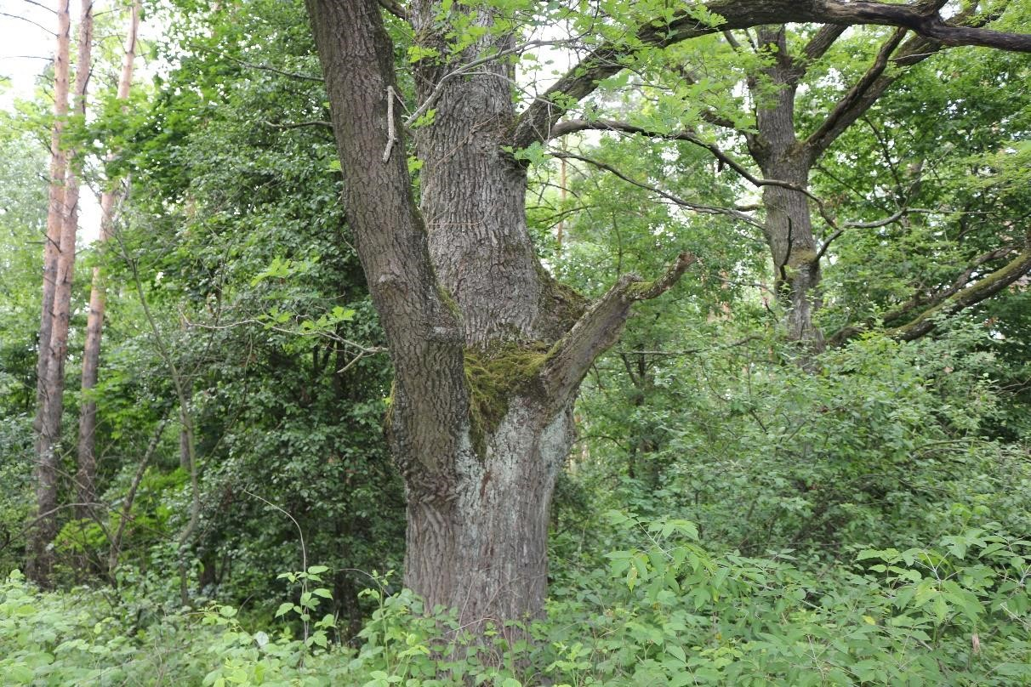

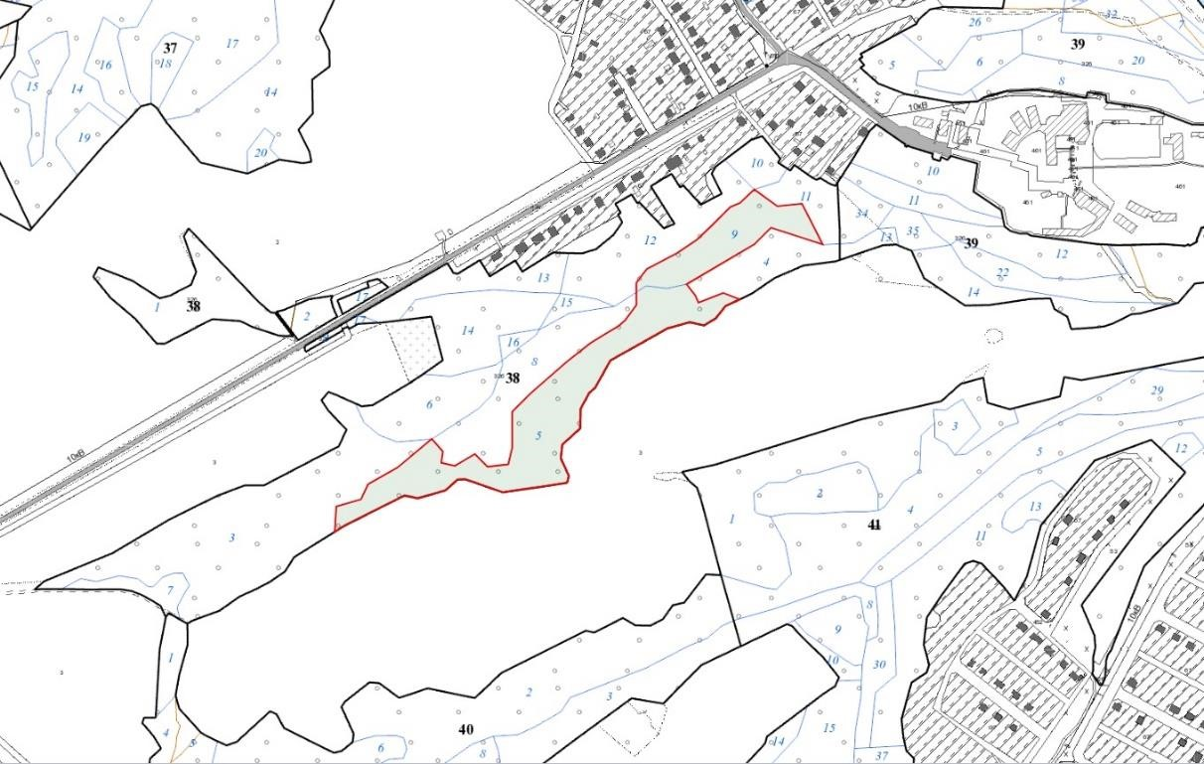

УТВЕРЖДЕНО
Решение
Мозырского районного исполнительного комитета
08.05.2026 № 701

ОХРАННОЕ ОБЯЗАТЕЛЬСТВО
30 сентября 2025 г. № 6

Государственное опытное лесохозяйственное учреждение «Мозырский опытный лесхоз», юридический адрес: 247760, город Мозырь, улица Интернациональная, 168, обеспечивает охрану типичного биотопа Неморальные широколиственные леса с грабом, указанного в паспорте типичного биотопа от 30 сентября 2025 г. № 6.
В этих целях государственное опытное лесохозяйственное учреждение «Мозырский опытный лесхоз» ОБЯЗАНО:
- Участвовать в обследованиях типичного биотопа, организованных Министерством природных ресурсов и охраны окружающей среды и его территориальными органами, не реже 1 раза в 5 лет.
- Своевременно информировать обо всех обстоятельствах, наступление которых связано с обеспечением охраны типичного биотопа, Мозырскую районную инспекцию природных ресурсов и охраны окружающей среды.
- Обеспечивать соблюдение специального режима охраны и использования типичного биотопа.
В границах типичного биотопа запрещается:
проведение всех видов рубок, за исключением: работ по сохранению популяций редких и охраняемых видов дикорастущих растений; работ по регулированию распространения и численности чужеродных инвазивных видов растений; заготовка: живицы, второстепенных лесных ресурсов, древесных соков, дикорастущих растений и (или) их частей, мха, сбор лесной подстилки и опавших листьев; лесопользование в целях проведения культурно-оздоровительных, туристических, иных рекреационных и (или) спортивно-массовых, физкультурно-оздоровительных и спортивных мероприятий; создание лесных культур, плантаций, питомников; применение химических средств защиты растений, удобрений;
распашка и обработка почвы, за исключением: работ по сохранению популяций редких и охраняемых видов дикорастущих растений; работ по регулированию распространения и численности инвазивных видов растений; повреждение и уничтожение живого напочвенного покрова и лесной подстилки, за исключением: работ по сохранению популяций редких и охраняемых видов дикорастущих растений; работ по регулированию распространения и численности инвазивных видов растений; устройство летних лагерей содержания скота и скотопрогонов; выпас скота;
проведение работ, связанных с изменением рельефа и существующего
гидрологического режима, кроме работ по его восстановлению; разведка и добыча полезных ископаемых; устройство мест складирования лесной продукции; устройство мест отдыха и размещение палаточных городков; создание вольеров;
движение и стоянка механических транспортных средств и самоходных машин вне дорог общего пользования и специально оборудованных мест, за исключением механических транспортных средств и самоходных машин: органов пограничной службы и подрядных организаций при выполнении задач по обеспечению установления, содержания и охраны Государственной границы Республики Беларусь; органов и подразделений по чрезвычайным ситуациям; Министерства природных ресурсов и охраны окружающей среды и его территориальных органов; государственного органа (иной государственной организации), в управление которого (которой) передана особо охраняемая природная территория (далее – ООПТ); государственного природоохранного учреждения, осуществляющего управление ООПТ; Министерства лесного хозяйства и подчиненных ему организаций для выполнения задач по использованию, охране, защите и воспроизводству лесов; органов Комитета государственного контроля; Государственной инспекции охраны животного и растительного мира при Президенте Республики Беларусь и ее областных и межрайонных инспекций охраны животного и растительного мира.
4. В случае ухудшения состояния типичного биотопа осуществлять мероприятия по его восстановлению.

 | ПАСПОРТ  типичного биотопа | УТВЕРЖДЕНО  Решение  Мозырского районного исполнительного комитета  08.05.2026 № 701
30 сентября 2025 г. |  | № 7

Название типичного биотопа: Неморальные широколиственные леса с грабом.
Состояние типичного биотопа: хорошее.
Местонахождение типичного биотопа: Гомельская область, Мозырский район, 0,25 километра на северо-запад от агрогородка Криничный, государственное опытное лесохозяйственное учреждение «Мозырский опытный лесхоз», Криничанское лесничество, квартал 40 (выдел 2), квартал 41 (выделы 4, 5 (частично), 29 (частично)).
Географические координаты центральной точки типичного биотопа:
52°00'11,3'' северной широты, 29°19'09,8'' восточной долготы.
Площадь типичного биотопа: 15,65 гектара.
Описание границ типичного биотопа:
на севере – от северо-западного угла выдела 2 квартала 40 Криничанского лесничества государственного опытного лесохозяйственного учреждения «Мозырский опытный лесхоз» (далее – Криничанское лесничество) с координатами
52°00'04,24'' северной широты, 29°18'28,78'' восточной долготы в северо-восточном направлении по северным границам выдела 2 квартала 40, выделов 5, 29 квартала 41 до точки пересечения с границей земельного участка Гомельского республиканского унитарного предприятия электроэнергетики «Гомельэнерго» (далее – РУП «Гомельэнерго») с координатами 52°00'21,34'' северной широты,
29°19'46,04'' восточной долготы;
на востоке – от точки с координатами 52°00'21,34'' северной широты, 29°19'46,04'' восточной долготы в юго-восточном направлении по внешней границе земельного участка РУП «Гомельэнерго» до точки с координатами 52°00'20,48'' северной широты, 29°19'46,69'' восточной долготы, далее в юго-западном, юго-восточном направлениях по восточной границе выдела 5 квартала 41 до его юго-восточного угла; на юге – от юго-восточного угла квартала 41 Криничанского лесничества в юго-
западном направлении по южным границам выдела 5 квартала 41, выдела 2 квартала 40 до западного угла выдела 2 квартала 40; на западе – от западного угла выдела 2 квартала 40 в северо-восточном, северном, западном, северо-западном направлениях по западной границе указанного выдела до его северо-западного угла с координатами 52°00'04,24'' северной широты,
29°18'28,78'' восточной долготы.
Описание типичного биотопа: дубрава снытевая возрастом 140 лет и черноольшанник снытевый возрастом 65 лет с участием дуба возрастом 120 лет, в подросте дуб, граб, липа.

Архипенко Н.А. старший научный сотрудник государственного научно-производственного объединения «Научно-практический центр
Национальной академии наук
Беларуси по биоресурсам» ______________
(подпись)

11.08.2025 г.

Лист 2

Общий вид (фотография) и картосхема типичного биотопа к паспорту типичного биотопа от 30 сентября 2025 г. № 7

Неморальные широколиственные леса с грабом

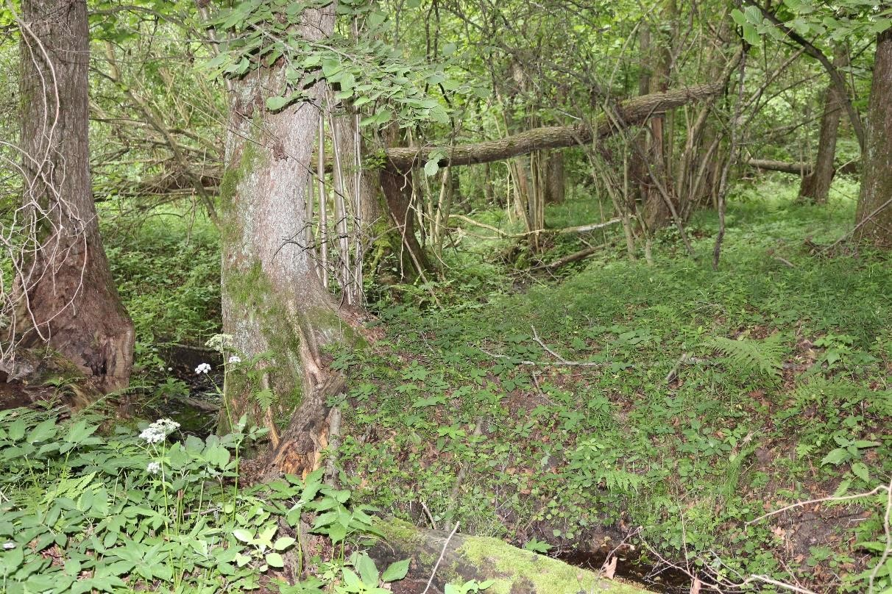

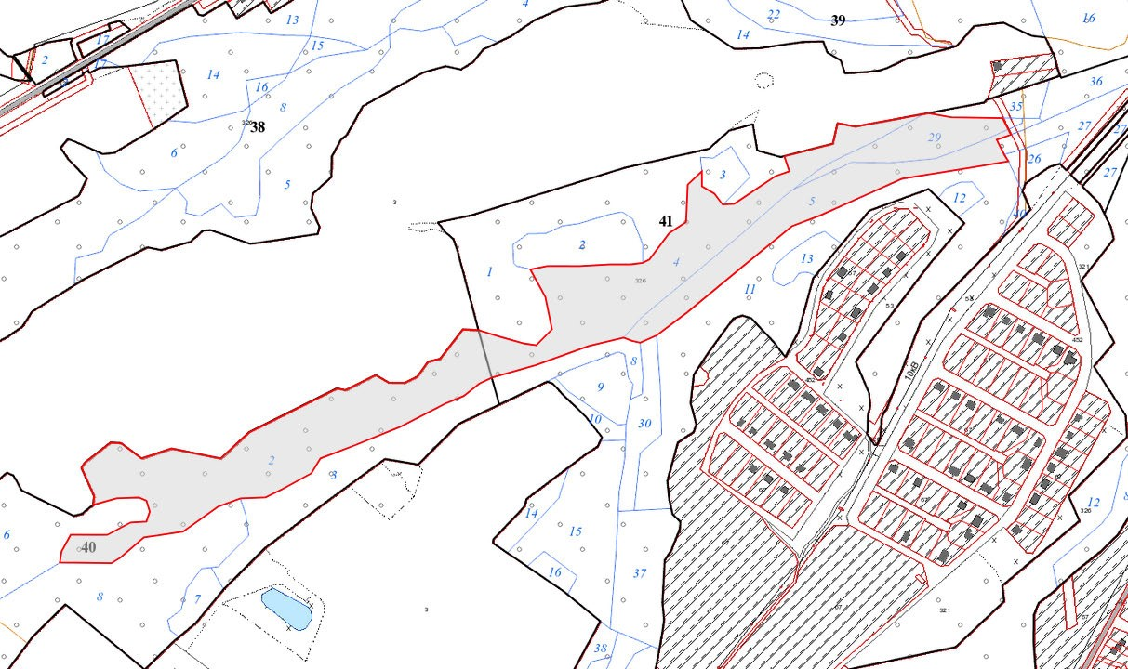

УТВЕРЖДЕНО
Решение
Мозырского районного исполнительного комитета
08.05.2026 № 701

ОХРАННОЕ ОБЯЗАТЕЛЬСТВО
30 сентября 2025 г. № 7

Государственное опытное лесохозяйственное учреждение «Мозырский опытный лесхоз», юридический адрес: 247760, город Мозырь, улица Интернациональная, 168, обеспечивает охрану типичного биотопа Неморальные широколиственные леса с грабом, указанного в паспорте типичного биотопа от 30 сентября 2025 г. № 7.
В этих целях государственное опытное лесохозяйственное учреждение «Мозырский опытный лесхоз» ОБЯЗАНО:
- Участвовать в обследованиях типичного биотопа, организованных Министерством природных ресурсов и охраны окружающей среды и его территориальными органами, не реже 1 раза в 5 лет.
- Своевременно информировать обо всех обстоятельствах, наступление которых связано с обеспечением охраны типичного биотопа, Мозырскую районную инспекцию природных ресурсов и охраны окружающей среды.
- Обеспечивать соблюдение специального режима охраны и использования типичного биотопа.
В границах типичного биотопа запрещается:
проведение всех видов рубок, за исключением: работ по сохранению популяций редких и охраняемых видов дикорастущих растений; работ по регулированию распространения и численности чужеродных инвазивных видов растений; заготовка: живицы, второстепенных лесных ресурсов, древесных соков, дикорастущих растений и (или) их частей, мха, сбор лесной подстилки и опавших листьев; лесопользование в целях проведения культурно-оздоровительных, туристических, иных рекреационных и (или) спортивно-массовых, физкультурно-оздоровительных и спортивных мероприятий; создание лесных культур, плантаций, питомников; применение химических средств защиты растений, удобрений;
распашка и обработка почвы, за исключением: работ по сохранению популяций редких и охраняемых видов дикорастущих растений; работ по регулированию распространения и численности инвазивных видов растений; повреждение и уничтожение живого напочвенного покрова и лесной подстилки, за исключением: работ по сохранению популяций редких и охраняемых видов дикорастущих растений; работ по регулированию распространения и численности инвазивных видов растений; устройство летних лагерей содержания скота и скотопрогонов; выпас скота;
проведение работ, связанных с изменением рельефа и существующего
гидрологического режима, кроме работ по его восстановлению; разведка и добыча полезных ископаемых; устройство мест складирования лесной продукции; устройство мест отдыха и размещение палаточных городков; создание вольеров;
движение и стоянка механических транспортных средств и самоходных машин вне дорог общего пользования и специально оборудованных мест, за исключением механических транспортных средств и самоходных машин: органов пограничной службы и подрядных организаций при выполнении задач по обеспечению установления, содержания и охраны Государственной границы Республики Беларусь; органов и подразделений по чрезвычайным ситуациям; Министерства природных ресурсов и охраны окружающей среды и его территориальных органов; государственного органа (иной государственной организации), в управление которого (которой) передана особо охраняемая природная территория (далее – ООПТ); государственного природоохранного учреждения, осуществляющего управление ООПТ; Министерства лесного хозяйства и подчиненных ему организаций для выполнения задач по использованию, охране, защите и воспроизводству лесов; органов Комитета государственного контроля; Государственной инспекции охраны животного и растительного мира при Президенте Республики Беларусь и ее областных и межрайонных инспекций охраны животного и растительного мира.
4. В случае ухудшения состояния типичного биотопа осуществлять мероприятия по его восстановлению.

 | ПАСПОРТ  типичного биотопа | УТВЕРЖДЕНО  Решение  Мозырского районного исполнительного комитета  08.05.2026 № 701
30 сентября 2025 г. |  | № 8

Название типичного биотопа: Полесские сосново-дубовые леса.
Состояние типичного биотопа: хорошее.
Местонахождение типичного биотопа: Гомельская область, Мозырский район, 1,1 километра на юго-восток от деревни Бобренята, государственное опытное лесохозяйственное учреждение «Мозырский опытный лесхоз», Криничанское лесничество, квартал 38 (выдел 3).
Географические координаты центральной точки типичного биотопа:
52°00'14.8'' северной широты, 29°18'24.1'' восточной долготы. Площадь типичного биотопа: 6,6 гектара.
Описание границ типичного биотопа: в границах выдела 3 квартала 38 Криничанского лесничества государственного опытного лесохозяйственного учреждения «Мозырский опытный лесхоз».
Описание типичного биотопа: сосняк орляковый возрастом 85 лет с участием дуба возрастом 140 лет.

Архипенко Н.А. старший научный сотрудник государственного научно-производственного объединения «Научно-практический центр
Национальной академии наук
Беларуси по биоресурсам» ______________
(подпись)

11.08.2025 г.

Лист 2

Общий вид (фотография) и картосхема типичного биотопа к паспорту типичного биотопа от 30 сентября 2025 г. № 8

Полесские сосново-дубовые леса

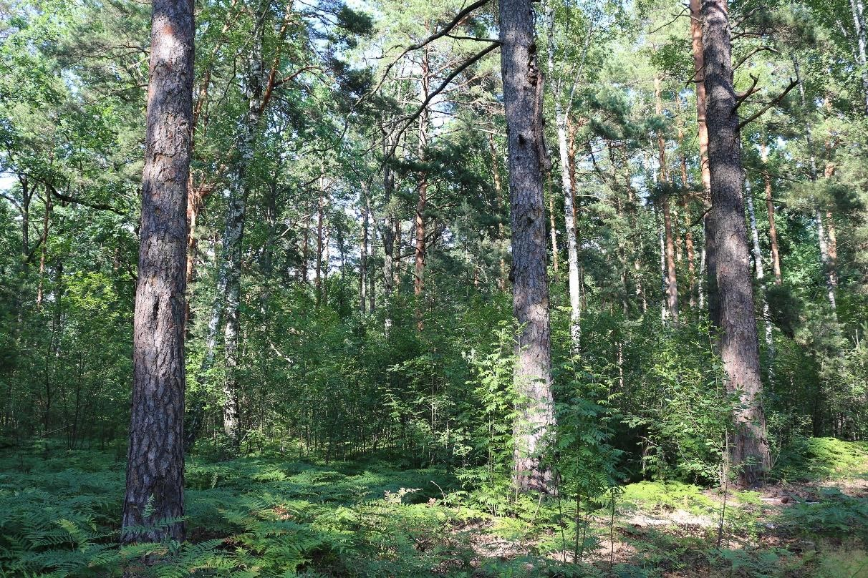

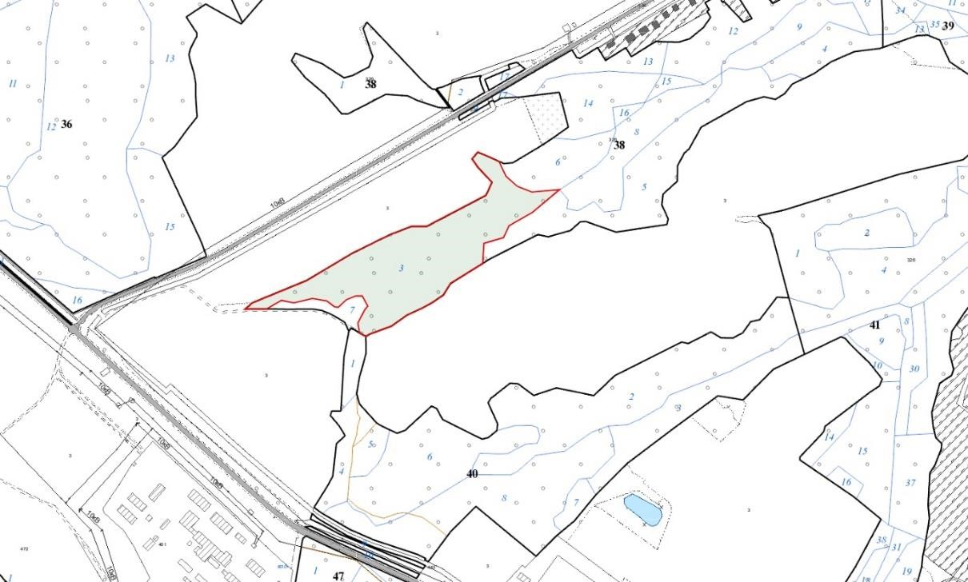

УТВЕРЖДЕНО
Решение
Мозырского районного исполнительного комитета
08.05.2026 № 701

ОХРАННОЕ ОБЯЗАТЕЛЬСТВО
30 сентября 2025 г. № 8

Государственное опытное лесохозяйственное учреждение «Мозырский опытный лесхоз», юридический адрес: 247760, город Мозырь, улица Интернациональная, 168, обеспечивает охрану типичного биотопа Полесские сосново-дубовые леса, указанного в паспорте типичного биотопа от 30 сентября 2025 г. № 8.
В этих целях государственное опытное лесохозяйственное учреждение «Мозырский опытный лесхоз» ОБЯЗАНО:
- Участвовать в обследованиях типичного биотопа, организованных Министерством природных ресурсов и охраны окружающей среды и его территориальными органами, не реже 1 раза в 5 лет.
- Своевременно информировать обо всех обстоятельствах, наступление которых связано с обеспечением охраны типичного биотопа, Мозырскую районную инспекцию природных ресурсов и охраны окружающей среды.
- Обеспечивать соблюдение специального режима охраны и использования типичного биотопа.
В границах типичного биотопа запрещается:
проведение всех видов рубок, за исключением: работ по сохранению популяций редких и охраняемых видов дикорастущих растений; работ по регулированию распространения и численности чужеродных инвазивных видов растений; заготовка: живицы, второстепенных лесных ресурсов, древесных соков, дикорастущих растений и (или) их частей, мха, сбор лесной подстилки и опавших листьев; лесопользование в целях проведения культурно-оздоровительных, туристических, иных рекреационных и (или) спортивно-массовых, физкультурно-оздоровительных и спортивных мероприятий; создание лесных культур, плантаций, питомников; применение химических средств защиты растений, удобрений;
распашка и обработка почвы, за исключением: работ по сохранению популяций редких и охраняемых видов дикорастущих растений; работ по регулированию распространения и численности инвазивных видов растений; повреждение и уничтожение живого напочвенного покрова и лесной подстилки, за исключением: работ по сохранению популяций редких и охраняемых видов дикорастущих растений; работ по регулированию распространения и численности инвазивных видов растений; устройство летних лагерей содержания скота и скотопрогонов; выпас скота;
проведение работ, связанных с изменением рельефа и существующего
гидрологического режима, кроме работ по его восстановлению; разведка и добыча полезных ископаемых; устройство мест складирования лесной продукции; устройство мест отдыха и размещение палаточных городков; создание вольеров;
движение и стоянка механических транспортных средств и самоходных машин вне дорог общего пользования и специально оборудованных мест, за исключением механических транспортных средств и самоходных машин: органов пограничной службы и подрядных организаций при выполнении задач по обеспечению установления, содержания и охраны Государственной границы Республики Беларусь; органов и подразделений по чрезвычайным ситуациям; Министерства природных ресурсов и охраны окружающей среды и его территориальных органов; государственного органа (иной государственной организации), в управление которого (которой) передана особо охраняемая природная территория (далее – ООПТ); государственного природоохранного учреждения, осуществляющего управление ООПТ; Министерства лесного хозяйства и подчиненных ему организаций для выполнения задач по использованию, охране, защите и воспроизводству лесов; органов Комитета государственного контроля; Государственной инспекции охраны животного и растительного мира при Президенте Республики Беларусь и ее областных и межрайонных инспекций охраны животного и растительного мира.
4. В случае ухудшения состояния типичного биотопа осуществлять мероприятия по его восстановлению.

 | ПАСПОРТ  типичного биотопа | УТВЕРЖДЕНО  Решение  Мозырского районного исполнительного комитета  08.05.2026 № 701
30 сентября 2025 г. |  | № 9

Название типичного биотопа: Полесские сосново-дубовые леса.
Состояние типичного биотопа: хорошее.
Местонахождение типичного биотопа: Гомельская область, Мозырский район, 1,2 километра на юго-восток от деревни Бобренята, государственное опытное лесохозяйственное учреждение «Мозырский опытный лесхоз», Криничанское лесничество, квартал 40 (выдел 6).
Географические координаты центральной точки типичного биотопа:
52°00'00.1'' северной широты, 29°18'20.9'' восточной долготы. Площадь типичного биотопа: 4,2 гектара.
Описание границ типичного биотопа: в границах выдела 6 квартала 40 Криничанского лесничества государственного опытного лесохозяйственного учреждения «Мозырский опытный лесхоз».
Описание типичного биотопа: сосняк кисличный возрастом 100 лет с участием сосны и дуба возрастом 140–150 лет.

Архипенко Н.А. старший научный сотрудник государственного научно-производственного объединения «Научно-практический центр
Национальной академии наук
Беларуси по биоресурсам» ______________
(подпись)

11.08.2025 г.

Лист 2

Общий вид (фотография) и картосхема типичного биотопа к паспорту типичного биотопа от 30 сентября 2025 г. № 9

Полесские сосново-дубовые леса

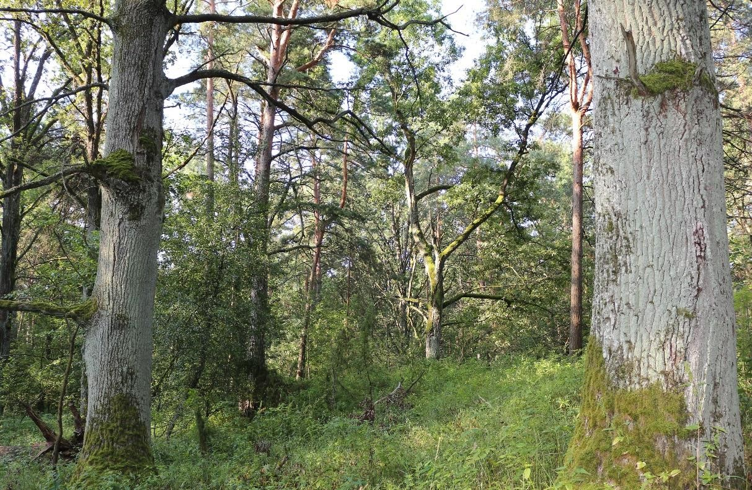

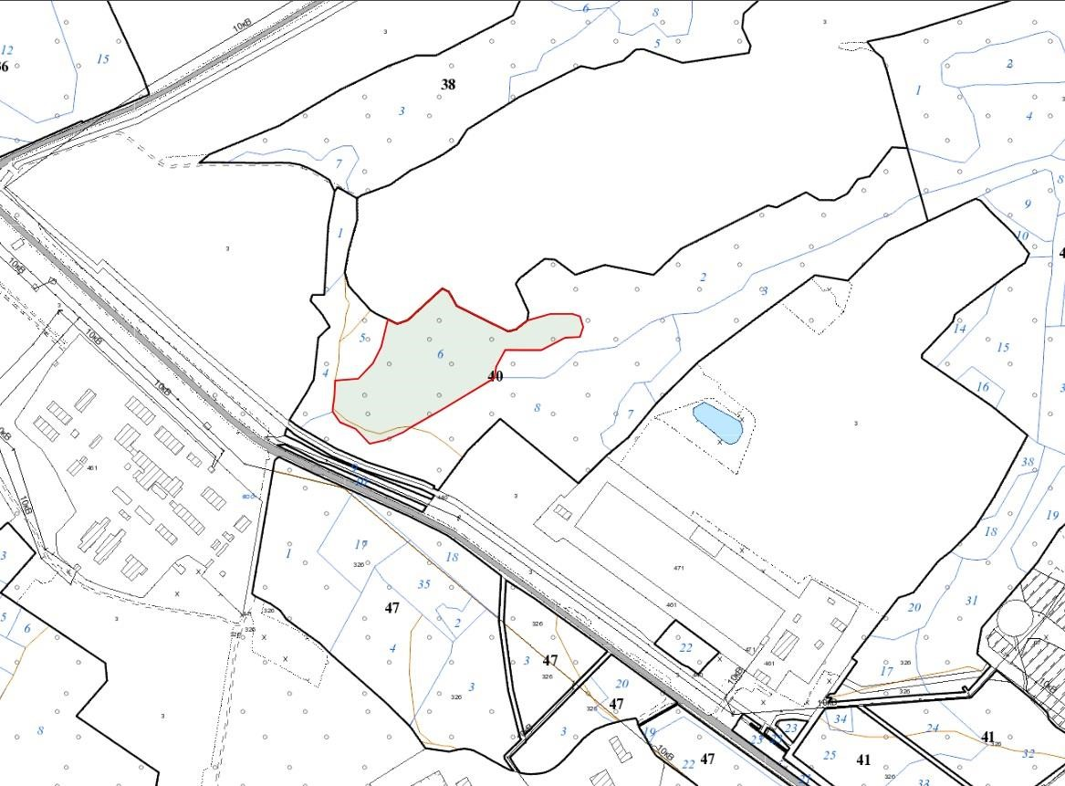

УТВЕРЖДЕНО
Решение
Мозырского районного исполнительного комитета
08.05.2026 № 701

ОХРАННОЕ ОБЯЗАТЕЛЬСТВО
30 сентября 2025 г. № 9

Государственное опытное лесохозяйственное учреждение «Мозырский опытный лесхоз», юридический адрес: 247760, город Мозырь, улица Интернациональная, 168, обеспечивает охрану типичного биотопа Полесские сосново-дубовые леса, указанного в паспорте типичного биотопа от 30 сентября 2025 г. № 9.
В этих целях государственное опытное лесохозяйственное учреждение «Мозырский опытный лесхоз» ОБЯЗАНО:
- Участвовать в обследованиях типичного биотопа, организованных Министерством природных ресурсов и охраны окружающей среды и его территориальными органами, не реже 1 раза в 5 лет.
- Своевременно информировать обо всех обстоятельствах, наступление которых связано с обеспечением охраны типичного биотопа, Мозырскую районную инспекцию природных ресурсов и охраны окружающей среды.
- Обеспечивать соблюдение специального режима охраны и использования типичного биотопа.
В границах типичного биотопа запрещается:
проведение всех видов рубок. за исключением: работ по сохранению популяций редких и охраняемых видов дикорастущих растений; работ по регулированию распространения и численности чужеродных инвазивных видов растений; заготовка: живицы, второстепенных лесных ресурсов, древесных соков, дикорастущих растений и (или) их частей, мха, сбор лесной подстилки и опавших листьев; лесопользование в целях проведения культурно-оздоровительных, туристических, иных рекреационных и (или) спортивно-массовых, физкультурно-оздоровительных и спортивных мероприятий; создание лесных культур, плантаций, питомников; применение химических средств защиты растений, удобрений;
распашка и обработка почвы, за исключением: работ по сохранению популяций редких и охраняемых видов дикорастущих растений; работ по регулированию распространения и численности инвазивных видов растений; повреждение и уничтожение живого напочвенного покрова и лесной подстилки, за исключением: работ по сохранению популяций редких и охраняемых видов дикорастущих растений; работ по регулированию распространения и численности инвазивных видов растений; устройство летних лагерей содержания скота и скотопрогонов; выпас скота;
проведение работ, связанных с изменением рельефа и существующего
гидрологического режима, кроме работ по его восстановлению; разведка и добыча полезных ископаемых; устройство мест складирования лесной продукции; устройство мест отдыха и размещение палаточных городков; создание вольеров;
движение и стоянка механических транспортных средств и самоходных машин вне дорог общего пользования и специально оборудованных мест, за исключением механических транспортных средств и самоходных машин: органов пограничной службы и подрядных организаций при выполнении задач по обеспечению установления, содержания и охраны Государственной границы Республики Беларусь; органов и подразделений по чрезвычайным ситуациям; Министерства природных ресурсов и охраны окружающей среды и его территориальных органов; государственного органа (иной государственной организации), в управление которого (которой) передана особо охраняемая природная территория (далее – ООПТ); государственного природоохранного учреждения, осуществляющего управление ООПТ; Министерства лесного хозяйства и подчиненных ему организаций для выполнения задач по использованию, охране, защите и воспроизводству лесов; органов Комитета государственного контроля; Государственной инспекции охраны животного и растительного мира при Президенте Республики Беларусь и ее областных и межрайонных инспекций охраны животного и растительного мира.
4. В случае ухудшения состояния типичного биотопа осуществлять мероприятия по его восстановлению.

 | ПАСПОРТ  редкого биотопа | УТВЕРЖДЕНО  Решение  Мозырского районного исполнительного комитета  08.05.2026 № 701
30 сентября 2025 г. |  | № 10

Название редкого биотопа: Леса в оврагах и на крутых склонах.
Состояние редкого биотопа: хорошее.
Местонахождение редкого биотопа: Гомельская область, Мозырский район, 0,4 километра на юго-восток от города Мозырь, государственное опытное лесохозяйственное учреждение «Мозырский опытный лесхоз», Криничанское лесничество, квартал 21 (выделы 1, 2, 11, 19), квартал 22 (выделы 5–7, 12).
Географические координаты центральной точки редкого биотопа:
52°01'56.4'' северной широты, 29°16'55.0'' восточной долготы.
Площадь редкого биотопа: 35,3 гектара.
Описание границ редкого биотопа: в границах выделов 1, 2, 11, 19 квартала 21, выделов 5–7, 12 квартала 22 Криничанского лесничества государственного опытного лесохозяйственного учреждения «Мозырский опытный лесхоз».
Описание редкого биотопа: широколиственные (дубравы снытевые и папоротниковые возрастом 140–150 лет) и смешенные леса (березняки орляковые и снытевые приспевающего возраста, в составе от 10 до 30 % дуба и граба в возрасте от 95 до 140 лет) в оврагах и на крутых склонах.

Архипенко Н.А. старший научный сотрудник государственного научно-производственного объединения «Научно-практический центр
Национальной академии наук
Беларуси по биоресурсам» ______________
(подпись)

11.08.2025 г.

Лист 2

Общий вид (фотография) и картосхема редкого биотопа к паспорту редкого биотопа от 30 сентября 2025 г. № 10

Леса в оврагах и на крутых склонах

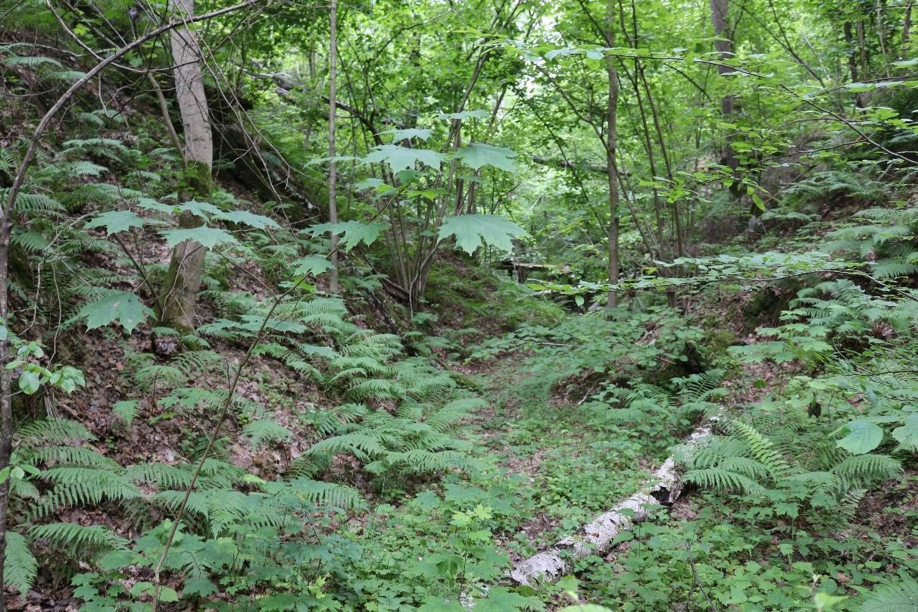

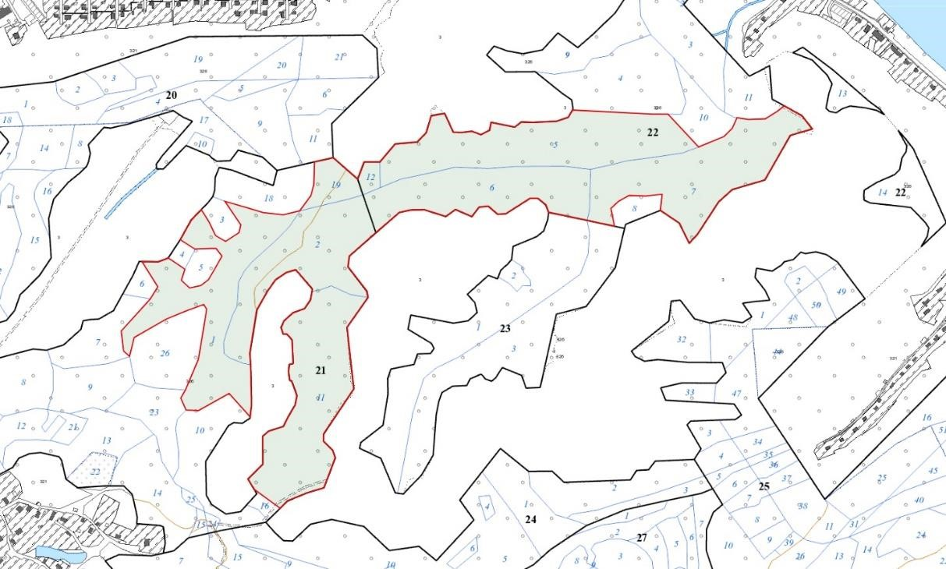

УТВЕРЖДЕНО
Решение
Мозырского районного исполнительного комитета
08.05.2026 № 701

ОХРАННОЕ ОБЯЗАТЕЛЬСТВО
30 сентября 2025 г. № 10

Государственное опытное лесохозяйственное учреждение «Мозырский опытный лесхоз», юридический адрес: 247760, город Мозырь, улица Интернациональная, 168, обеспечивает охрану редкого биотопа Леса в оврагах и на крутых склонах, указанного в паспорте редкого биотопа от 30 сентября 2025 г. № 10.
В этих целях государственное опытное лесохозяйственное учреждение «Мозырский опытный лесхоз» ОБЯЗАНО:
- Участвовать в обследованиях редкого биотопа, организованных Министерством природных ресурсов и охраны окружающей среды и его территориальными органами, не реже 1 раза в 5 лет.
- Своевременно информировать обо всех обстоятельствах, наступление которых связано с обеспечением охраны редкого биотопа, Мозырскую районную инспекцию природных ресурсов и охраны окружающей среды.
- Обеспечивать соблюдение специального режима охраны и использования редкого биотопа.
В границах редкого биотопа запрещается:
проведение всех видов рубок, за исключением: работ по сохранению популяций редких и охраняемых видов дикорастущих растений; работ по регулированию распространения и численности чужеродных инвазивных видов растений; заготовка: живицы, второстепенных лесных ресурсов, древесных соков, дикорастущих растений и (или) их частей, мха, сбор лесной подстилки и опавших листьев; лесопользование в целях проведения культурно-оздоровительных, туристических, иных рекреационных и (или) спортивно-массовых, физкультурно-оздоровительных и спортивных мероприятий; создание лесных культур, плантаций, питомников; применение химических средств защиты растений, удобрений;
распашка и обработка почвы, за исключением: работ по сохранению популяций редких и охраняемых видов дикорастущих растений; работ по регулированию распространения и численности инвазивных видов растений; повреждение и уничтожение живого напочвенного покрова и лесной подстилки, за исключением: работ по сохранению популяций редких и охраняемых видов дикорастущих растений; работ по регулированию распространения и численности инвазивных видов растений; устройство летних лагерей содержания скота и скотопрогонов; выпас скота;
проведение работ, связанных с изменением рельефа и существующего
гидрологического режима, кроме работ по его восстановлению; разведка и добыча полезных ископаемых; устройство мест складирования лесной продукции; устройство мест отдыха и размещение палаточных городков; создание вольеров;
движение и стоянка механических транспортных средств и самоходных машин вне дорог общего пользования и специально оборудованных мест, за исключением механических транспортных средств и самоходных машин: органов пограничной службы и подрядных организаций при выполнении задач по обеспечению установления, содержания и охраны Государственной границы Республики Беларусь; органов и подразделений по чрезвычайным ситуациям; Министерства природных ресурсов и охраны окружающей среды и его территориальных органов; государственного органа (иной государственной организации), в управление которого (которой) передана особо охраняемая природная территория (далее – ООПТ); государственного природоохранного учреждения, осуществляющего управление ООПТ; Министерства лесного хозяйства и подчиненных ему организаций для выполнения задач по использованию, охране, защите и воспроизводству лесов; органов Комитета государственного контроля; Государственной инспекции охраны животного и растительного мира при Президенте Республики Беларусь и ее областных и межрайонных инспекций охраны животного и растительного мира.
4. В случае ухудшения состояния типичного биотопа осуществлять мероприятия по его восстановлению.

 | ПАСПОРТ  редкого биотопа | УТВЕРЖДЕНО  Решение  Мозырского районного исполнительного комитета  08.05.2026 № 701
30 сентября 2025 г. |  | № 11

Название редкого биотопа: Леса в оврагах и на крутых склонах.
Состояние редкого биотопа: хорошее.
Местонахождение редкого биотопа: Гомельская область, Мозырский район, 1,0 километр на северо-восток от деревни Булавки, государственное опытное лесохозяйственное учреждение «Мозырский опытный лесхоз», Криничанское лесничество, квартал 25 (выделы 3, 4, 34, 35, 47).
Географические координаты центральной точки редкого биотопа:
52°01'35.8'' северной широты, 29°17'24.8'' восточной долготы. Площадь редкого биотопа: 3,1 гектара.
Описание границ редкого биотопа: в границах выделов 3, 4, 34, 35, 47 квартала 25 Криничанского лесничества государственного опытного лесохозяйственного учреждения «Мозырский опытный лесхоз».
Описание редкого биотопа: дубравы снытевые и орляковые возрастом 130–140 лет, грабняк орляковый возрастом 100 лет с участием клена и дуба в оврагах и на крутых склонах.

Архипенко Н.А. старший научный сотрудник государственного научно-производственного объединения «Научно-практический центр
Национальной академии наук
Беларуси по биоресурсам» ______________
(подпись)

11.08.2025 г.

Лист 2

Общий вид (фотография) и картосхема редкого биотопа к паспорту редкого биотопа от 30 сентября 2025 г. № 11

Леса в оврагах и на крутых склонах

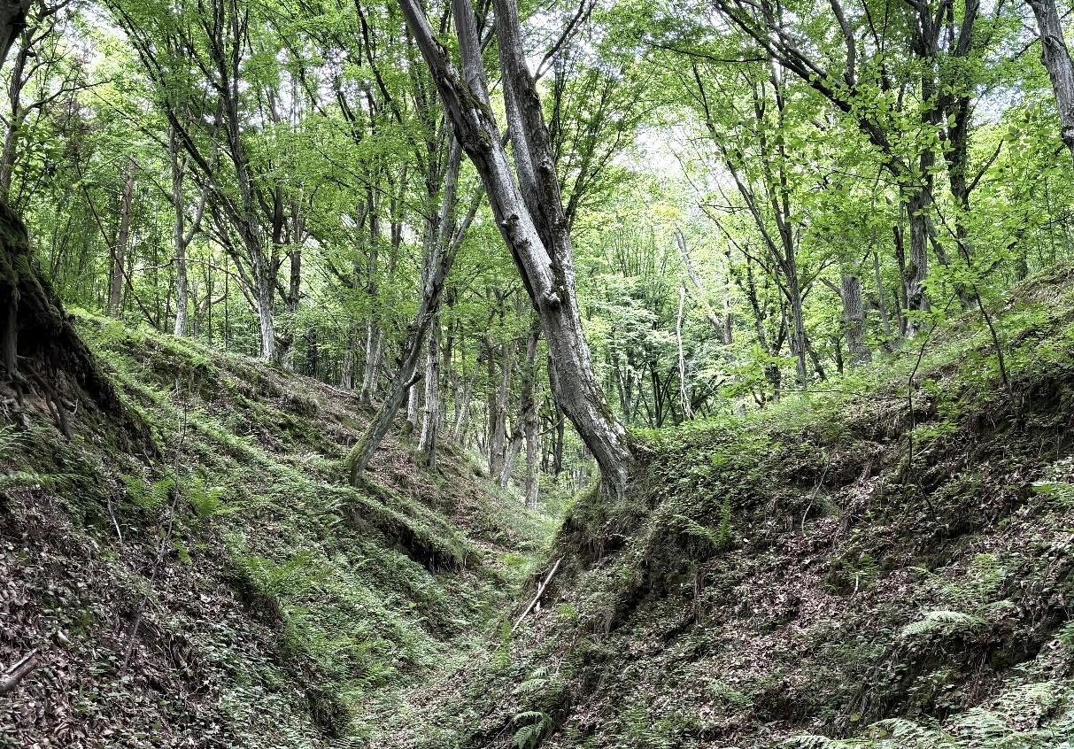

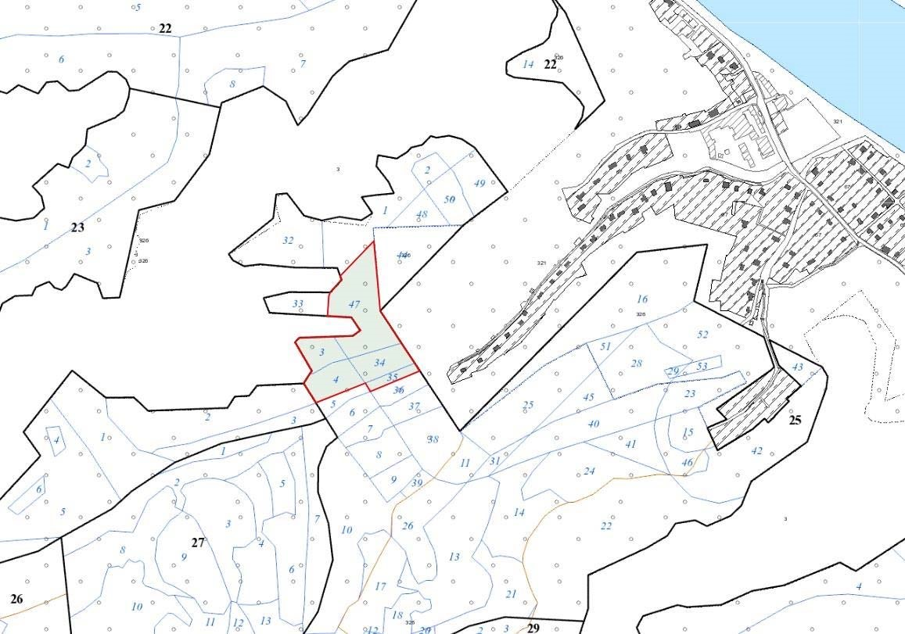

УТВЕРЖДЕНО
Решение
Мозырского районного исполнительного комитета
08.05.2026 № 701

ОХРАННОЕ ОБЯЗАТЕЛЬСТВО
30 сентября 2025 г. № 11

Государственное опытное лесохозяйственное учреждение «Мозырский опытный лесхоз», юридический адрес: 247760, город Мозырь, улица Интернациональная, 168, обеспечивает охрану редкого биотопа Леса в оврагах и на крутых склонах, указанного в паспорте редкого биотопа от 30 сентября 2025 г. № 11.
В этих целях государственное опытное лесохозяйственное учреждение «Мозырский опытный лесхоз» ОБЯЗАНО:
- Участвовать в обследованиях редкого биотопа, организованных Министерством природных ресурсов и охраны окружающей среды и его территориальными органами, не реже 1 раза в 5 лет.
- Своевременно информировать обо всех обстоятельствах, наступление которых связано с обеспечением охраны редкого биотопа, Мозырскую районную инспекцию природных ресурсов и охраны окружающей среды.
- Обеспечивать соблюдение специального режима охраны и использования редкого биотопа.
В границах редкого биотопа запрещается:
проведение всех видов рубок, за исключением: работ по сохранению популяций редких и охраняемых видов дикорастущих растений; работ по регулированию распространения и численности чужеродных инвазивных видов растений; заготовка: живицы, второстепенных лесных ресурсов, древесных соков, дикорастущих растений и (или) их частей, мха, сбор лесной подстилки и опавших листьев; лесопользование в целях проведения культурно-оздоровительных, туристических, иных рекреационных и (или) спортивно-массовых, физкультурно-оздоровительных и спортивных мероприятий;
создание лесных культур, плантаций, питомников; применение химических средств защиты растений, удобрений;
распашка и обработка почвы, за исключением: работ по сохранению популяций редких и охраняемых видов дикорастущих растений; работ по регулированию распространения и численности инвазивных видов растений; повреждение и уничтожение живого напочвенного покрова и лесной подстилки, за исключением: работ по сохранению популяций редких и охраняемых видов дикорастущих растений; работ по регулированию распространения и численности инвазивных видов растений; устройство летних лагерей содержания скота и скотопрогонов; выпас скота;
проведение работ, связанных с изменением рельефа и существующего
гидрологического режима, кроме работ по его восстановлению; разведка и добыча полезных ископаемых; устройство мест складирования лесной продукции; устройство мест отдыха и размещение палаточных городков; создание вольеров;
движение и стоянка механических транспортных средств и самоходных машин вне дорог общего пользования и специально оборудованных мест, за исключением механических транспортных средств и самоходных машин: органов пограничной службы и подрядных организаций при выполнении задач по обеспечению установления, содержания и охраны Государственной границы Республики Беларусь; органов и подразделений по чрезвычайным ситуациям; Министерства природных ресурсов и охраны окружающей среды и его территориальных органов; государственного органа (иной государственной организации), в управление которого (которой) передана особо охраняемая природная территория (далее – ООПТ); государственного природоохранного учреждения, осуществляющего управление ООПТ; Министерства лесного хозяйства и подчиненных ему организаций для выполнения задач по использованию, охране, защите и воспроизводству лесов; органов Комитета государственного контроля; Государственной инспекции охраны животного и растительного мира при Президенте Республики Беларусь и ее областных и межрайонных инспекций охраны животного и растительного мира.
4. В случае ухудшения состояния типичного биотопа осуществлять мероприятия по его восстановлению.

